幼儿运动分享——安慰行为
 | 分析
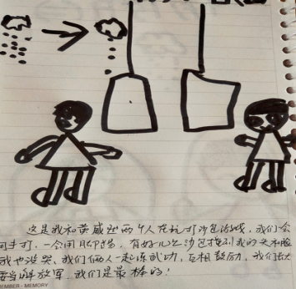 | 幼儿：“有好几次沙包撞到了我的头和脸我也没哭，我们俩一起练武功，互相鼓励，我们长大要当解放军！我们是最棒的！”  分析：游戏情境会促进幼儿安慰行为的发生。
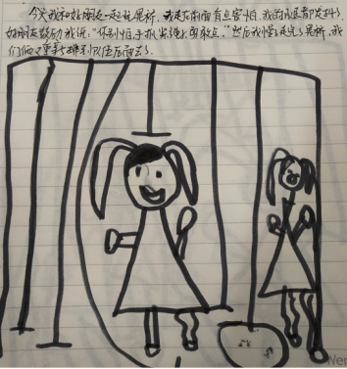 | 幼儿：“我走在前面有点害怕，我的腿都发抖了，好朋友鼓励我说‘你别怕，手抓紧绳子，勇敢点。’然后我慢慢走完了晃桥。”  分析：良好的同伴关系会促进幼儿安慰行为的发生。
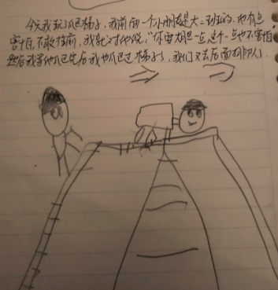 | 幼儿：“我前面一个小朋友是大二班的，他有点害怕，不敢向前，我就对他说，你要大胆一点，这个一点也不害怕。”  分析：运动能够促使陌生的幼儿在活动中自然而然地产生安慰行为。
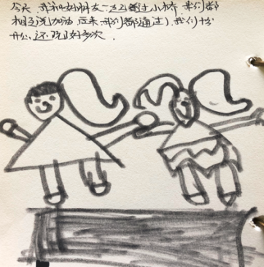 | 幼儿：“我们都互相说加油，后来，我们都顺利通过了。”  分析：同伴的安慰与鼓励可以促进运动能力的发展。
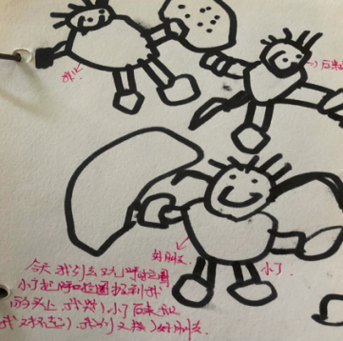 | 幼儿：“小广把呼啦圈扔到我的头上，我哭了，小广后来和我说对不起，我们又是好朋友了。”  分析：幼儿具有公德行为，也会生发相应的安慰行为。
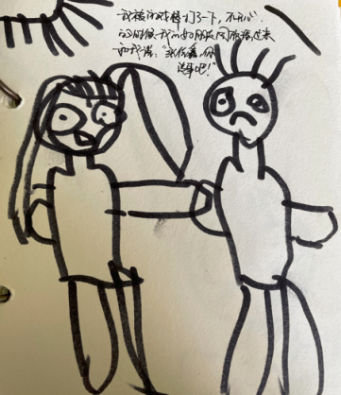 | 幼儿：“我被游戏棒打了一下，不开心的时候，我的好朋友瑶瑶过来和我说：‘鑫，你没事吧？’”  分析：较为亲密的同伴关系比相对较疏远的同伴关系更容易生发安慰行为。
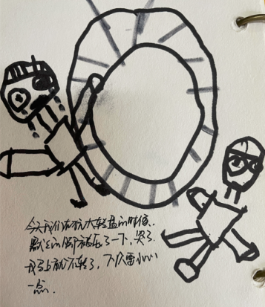 | 幼儿：“今天我们玩大转盘的时候，默默的脚被压了一下，哭了，我马上就不转了，下次要小心一点。”  分析：安慰行为的出现不一定有语言表述，有时候也会是行为上的体现。

